IKONOGRAPHY DAN RELIGIUSITAS
“Suatu Analisis Hubungan antara Patung Yesus di Burake dan Religiusitas
Umat Kristen di Tana Toraja”
PERPUSTAKAAN
SEKOLAH TINGGI AGAMA
KRISTEN NEGERI TORAJA

Tgl.Terima: y j

No. Induk

No. Kias
Dibeli/ i
Hadiah etar» ‘

Terima dari:
Diajukan kepada Sekolah Tinggi Agama Kristen Negeri (STAKN) Toraja
Untuk Memenuhi Salah Satu Persyaratan Guna Memperoleh Gelar S.Th
OLEH :
MELVO TRIMANTO
2020143846
JURUSAN TEOLOGI KEPENDETAAN
SEKOLAH TINGGI AGAMA KRISTEN NEGERI (STAKN) TORAJA
2018
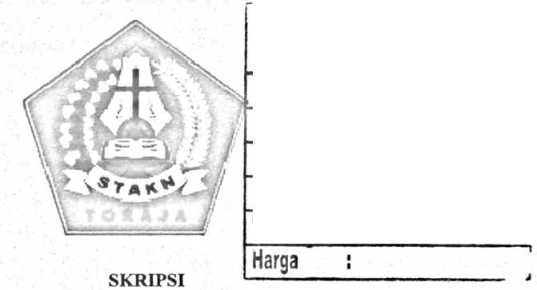

HALAMAN PENGESAHAN
Judul Skripsi : Suatu Analisis Hubungan Antara Patung Yesus di Burake dengan  Religiusitas Umat Kristen di Tana Toraja.  Ditulis oleh : Nama | : Melvo Trimanto
Nirm | :2020143846
Jurusan | : Teologi Kristen
Telah dipertanggungjawabkan di hadapan dosen penguji dalam proses ujian
skripsi Stratum Satu (SI) Jurusan Teologi Kristen dan telah diyudisium pada tanggal
2 Agustus 2018 dengan predikat MEMUASKAN.
Mengkendek, 02 Agustus 2018
Dosen Penguji
Penguji II
Penguji 1

Alfrida L. Membala’, M.Pd.K
NIP.196909212008012017
Panitia Ujian
onya F/T.Timbang, M.Si

Sekretaris
Ketua

Dr. Agu/timjs Ruben, M.Th
NIP. iy/608dilft08011011
e tahui
yapingku
42005011003
Dr. Setrianto
NIP. 1982042
rrapa
009121007
iii



ABSTRAK
Melvo Trimanto (2020143846) dengan judul: IKONOGRPHY &
RELIGIUSITAS, dengan sub judul, Suatu Analisis Hubungan antar Patung Burake
dengan Religiusitas Umat Kristen di Tana Toraja, di bawah bimbingan James
Anderson Lola M.Th sebagi pembimbing satu dan Dr. Agustinus Ruben M.Th
sebagai pembimbing dua.
Dalam penulisan ini, penulis menemukan beberapa masalah sekaitan dengan
adanya Patung Burake. Penulis merasa bahwa beberapa umat Krsiten di Tana Toraja
yang beribadah di sekitaran Patung Burake ini atau hanya sekedar berekreasi merasa
bahwa Patung Burake berpengaruh bagi religiusitas mereka. Untuk mendalami tulisan
ini, penulis melakukan metode pendekatan kualitatif. Perolehan data dalam penulisan
ini diperoleh melalui studi kepustakaan, observasi, wawancara kepada beberapa
pengunjung di Patung Burake dan kepada beberapa pendeta dari beberapa denominasi
gereja dan juga kepada Pastor dari Katolik. Untuk memahami hal tersebut secara
mendalam, penulis menggunakan dan memaparkan beberapa teori, antar lain:
Pengertian Ikonography dan Religiusitas, Pandangan para ahli mengenai
ikonography, Pandangan dan Praktik Ikon dalam Gereja, Pandangan Alkitab
mengenai Ikonography, Gambaran singkat mengenai Patung Burake, Hubungan
antara Ikonography dengan Religiusitas dan diakhiri dengan memaparkan hasil
penelitian yang telah penulis lakukan. Dengan melakukan analisis terhadap kajian
teori dan hasil penilitian maka penulis menyimpulkan bahwa Patung Yesus di Burake
berpengaruh terhadap religiusitas karena sebagian orang memaknainya sebagai
bagian dari kehidupan kekristenan mereka dan juga tidak berpengaruh karena
sebagian orang memaknainya sebagai symbol atau ikon semata.
iv

